Trong một đội tuyển, 3 vận động viên A B, và C thi đấu với xác xuất thắng trận của mỗi người lần lượt là 0,6; 0,7 và 0,8. Trong một đợt thi đấu, mỗi vận động viên thi ñấu một trận độc lập nhau.

a/ Tìm luật phân phối xác suất cho số trân thắng của đội tuyển.

b/ Tính xác suất để đội tuyển thua nhiều nhất một trận. Tính xác suất để đội tuyển thắng ít nhất một trận.

Gọi X là biến ngẫu nhiên chỉ số trận thắng của đội

Ta có lm X(0,1,2,3)

Bảng phân phối xác suất

|  |  |  |  |  |
| --- | --- | --- | --- | --- |
| X | 0 | 1 | 2 | 3 |
| P | 0.024 | 0.188 | 0.452 | 0.336 |

b. Xác suất để đội tuyển thua nhiều nhất 1 trận

⬄ P(X>=2) = P(X2+PX3) = 0.452 + 0.336

Xác suất để đội thắng ít nhất 1 trận

⬄ Không thua trận nào ⬄ 1-P(X=0) = 1 – 0.024

Trong một ñội tuyển, 3 vận ñộng viên A B, và C thi ñấu với xác xuất thắng trận của mỗi người lần lượt là 0,6; 0,7 và 0,8. Trong một ñợt thi ñấu, mỗi vận ñộng viên thi ñấu một trận ñộc lập nhau.

a/ Tìm luật phân phối xác suất cho số trân thắng của ñội tuyển.

b/ Tính số trận thắng trung bình và phương sai của số trận thắng của ñội tuyển.

2.12

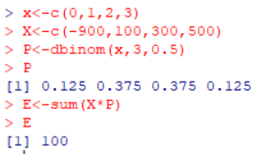

Kỳ vọng: giá trị trung bình của biến ngẫu nhiên theo xác suất

2.13

3.4a

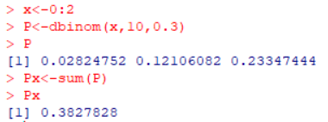

3.7

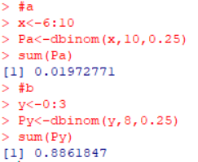

3.6

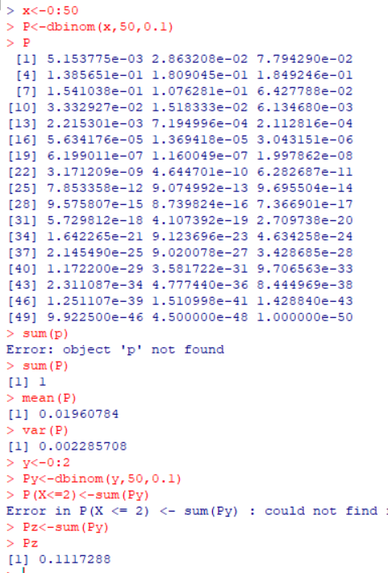

3.9

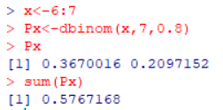

3.10

